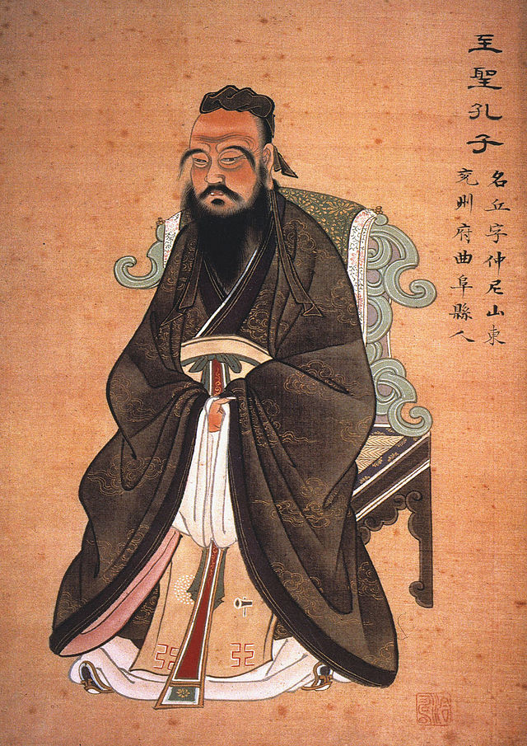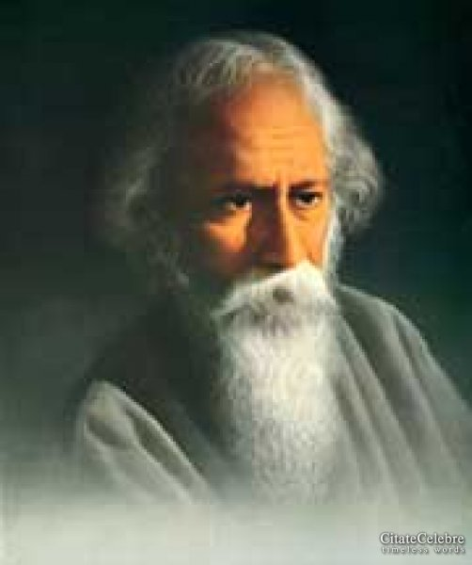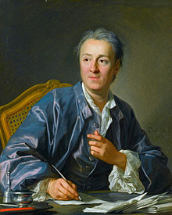

Конфуций Рабиндранат Тагор Дени Дидро

Индия
Россия
Франция
Китай

Блюда национальной кухни: столетние яйца, рис | Блюда национальной кухни: рис с пряностями
Блюда национальной кухни: круасаны, сыр | Художественный символ – Великая китайская стена
Художественный символ – Эйфелева башня | Художественный символ – Тадж-Махал
Национальный женский костюм - сари | Национальный женский костюм - халат
Блюда национальной кухни: блины | Национальный женский костюм Франции - широкая юбка со сборками и просторная кофта с длинными рукавами
Художественный символ – Красная площадь, Кремль | Национальный женский костюм - сарафан

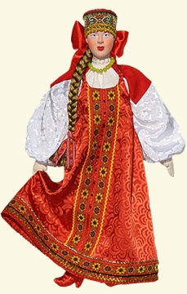
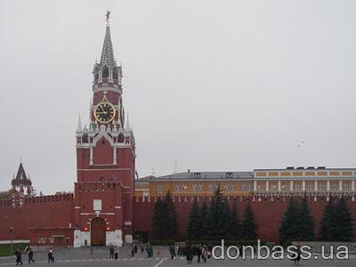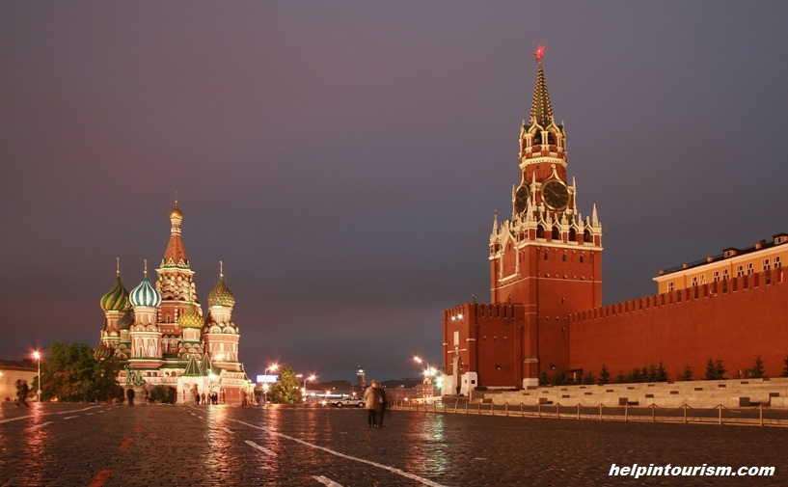

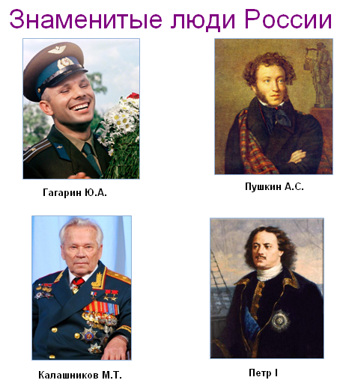

Конфуций.
«Не делай другому того,
чего себе не пожелаешь».

Рабиндранат Тагор
«И стебелек травы
достоин великого мира,
в котором он растет».
Дени Дидро
«Самый счастливый человек тот,
кто дарит счастье
наибольшему числу людей».

Защита проекта  Поздороваться______________________________  Мы прибыли из Поднебесного________________  Художественный символ ___________________  Сувенир__________________________________  Национальная кухня _______________________  Национальный костюм_____________________  Знаменитые люди__________________________  Мудрое изречение__________________________  Попрощаться _____________________________ | Защита проекта  Поздороваться______________________________  Мы прибыли из ____________________________  Художественный символ ___________________  Сувенир__________________________________  Национальная кухня _______________________  Национальный костюм_____________________  Знаменитые люди__________________________  Мудрое изречение__________________________  Попрощаться _____________________________

Защита проекта

Поздороваться______________________________
Мы прибыли из ____________________________
Художественный символ ___________________
Сувенир__________________________________
Национальная кухня _______________________
Национальный костюм_____________________
Знаменитые люди__________________________
Мудрое изречение__________________________
Попрощаться _____________________________

Правила работы в группе
- Координатором выбирайте того, кто сможет распределить нагрузку, уладить разногласия, выбрать лучшее решение вместе со всеми.
- Говорите ясно и коротко, чтобы каждый имел возможность высказаться
- Слушайте каждого члена группы внимательно, не перебивая.
- Поддерживайте друг друга, несмотря на интеллектуальные разногласия.
- Выступать от имени группы почетно, постарайтесь, чтобы каждый участвовал в защите проекта и отрепетировал свое высказывание
- Принимать групповые решения и приходить к единому мнению.

Правила работы в группе
- Координатором выбирайте того, кто сможет распределить нагрузку, уладить разногласия, выбрать лучшее решение вместе со всеми.
- Говорите ясно и коротко, чтобы каждый имел возможность высказаться
- Слушайте каждого члена группы внимательно, не перебивая.
- Поддерживайте друг друга, несмотря на интеллектуальные разногласия.
- Выступать от имени группы почетно, постарайтесь, чтобы каждый участвовал в защите проекта и отрепетировал свое высказывание
- Принимать групповые решения и приходить к единому мнению.

Правила работы в группе
- Координатором выбирайте того, кто сможет распределить нагрузку, уладить разногласия, выбрать лучшее решение вместе со всеми.
- Говорите ясно и коротко, чтобы каждый имел возможность высказаться
- Слушайте каждого члена группы внимательно, не перебивая.
- Поддерживайте друг друга, несмотря на интеллектуальные разногласия.
- Выступать от имени группы почетно, постарайтесь, чтобы каждый участвовал в защите проекта и отрепетировал свое высказывание
- Принимать групповые решения и приходить к единому мнению.



